**MANUAL DE ADMINISTRADOR**



CRISTIAN VIÑA

SAMUEL ORJUELA

JOSE VARGAS

MIJAIL SERRANO

DANIEL GARCIA

OBJETIVOS

1. Proporcionar al administrador instrucciones detalladas sobre cómo agregar, editar y eliminar productos en el catálogo de la página de SANSITO-MAPS. Esto incluiría información sobre cómo cargar imágenes de productos, definir precios, gestionar el inventario y actualizar la descripción de los productos.
2. Guiar al administrador en la gestión de cuentas de usuario y roles de acceso. Esto podría incluir la creación y eliminación de cuentas de usuario, la asignación de permisos y la gestión de la seguridad de las cuentas.

DESCRIPCION DEL SISTEMA

**INGRESO:**

Lo primero que haremos será poner modules al lado de donde dice SANSITO-MAPS y allí elegiremos la opción admin.

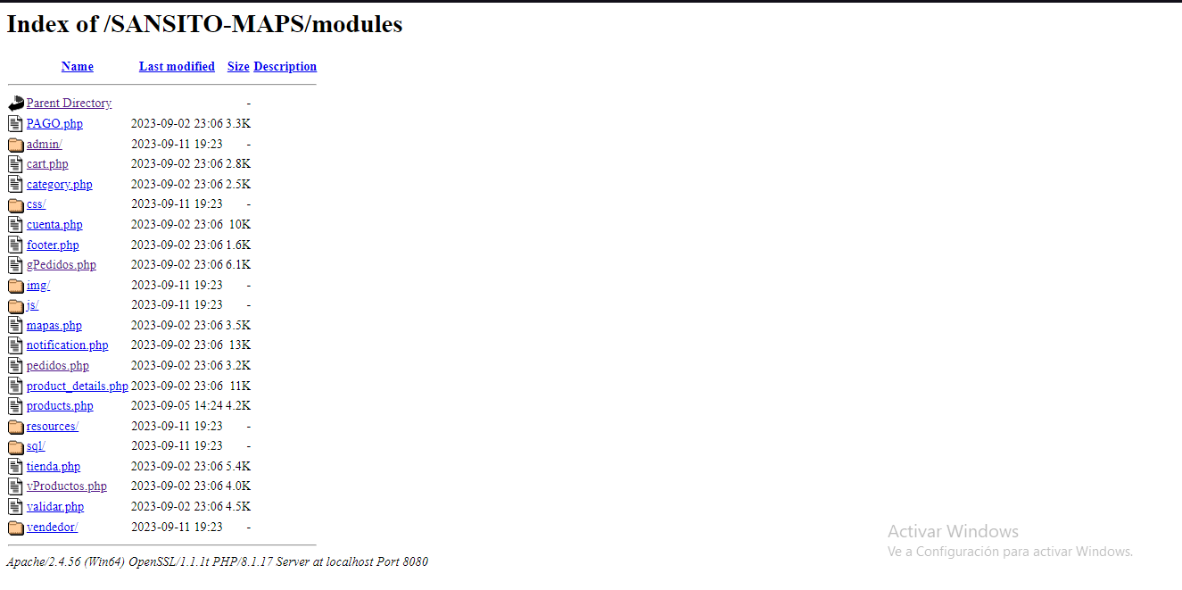

Luego le daremos clic en donde dice “aRegistro.php”

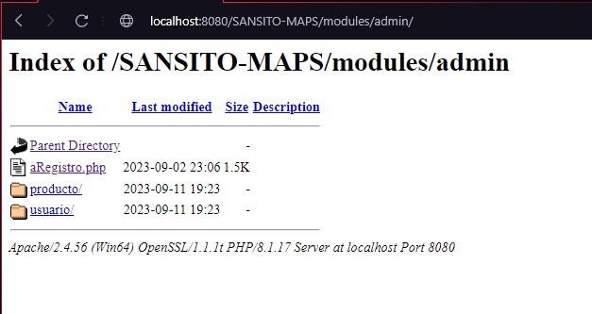

Esto hará que aparezca un formulario el cual llenaremos y para que nos reconozca como admin escribiremos en el campo de token lo siguiente: “3a7Fb9E1pR6XvKtY”

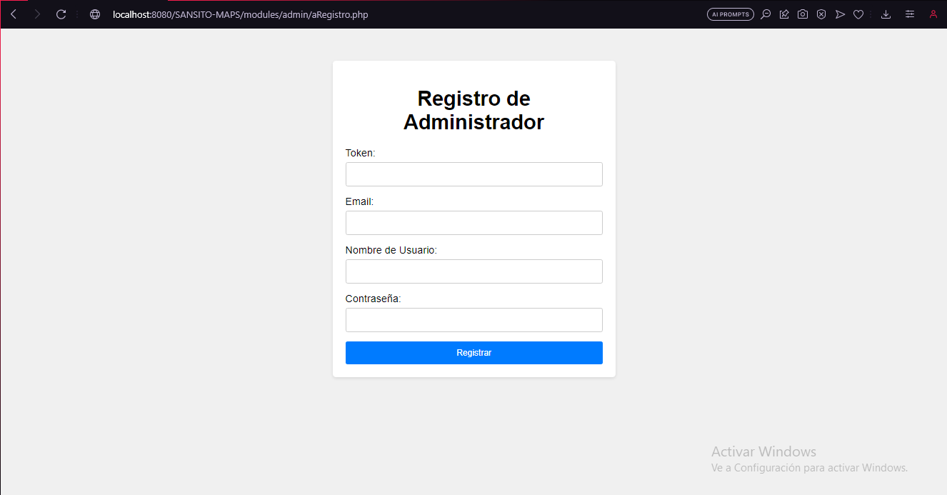

Cuando acabemos de llenar los campos requeridos daremos en registrar

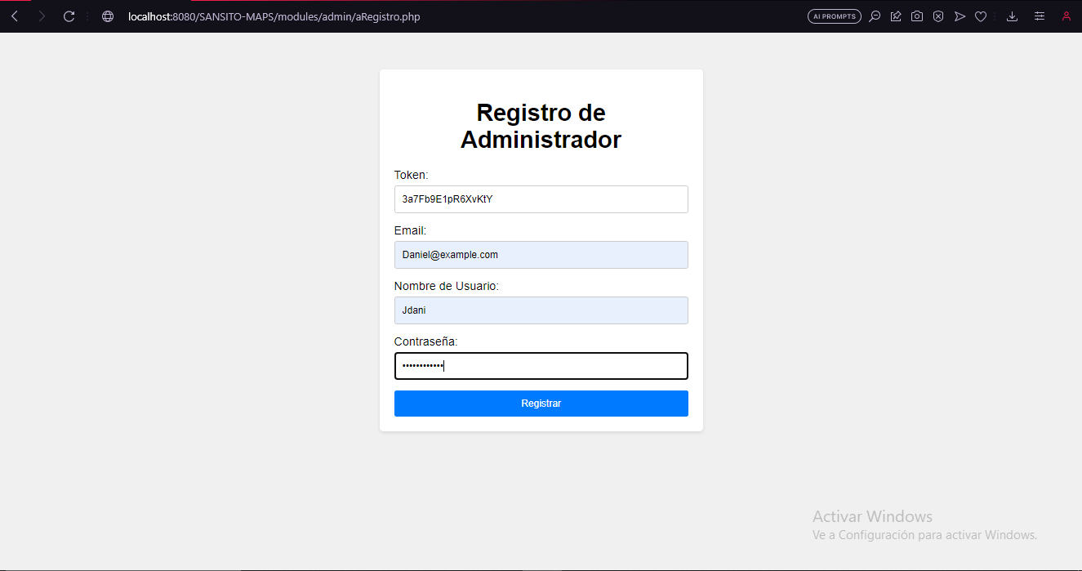

Luego que hemos hecho esto iremos a la página principal de SANSITO-MAPS donde notaremos que efectivamente hemos iniciado sesión debido al icono arriba a la derecha y el panel admin.

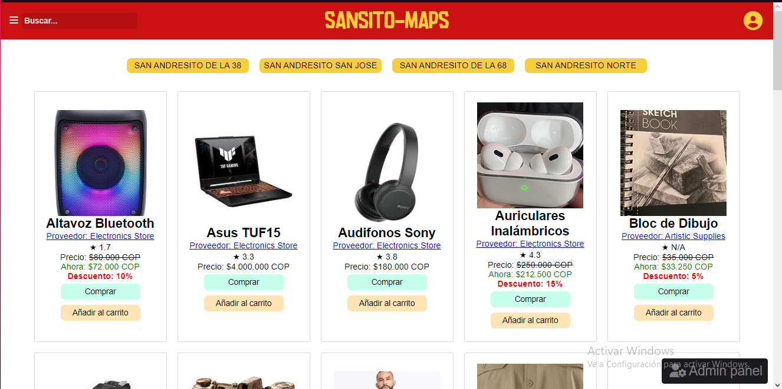

En caso de que hayamos cerrado sesión, como se muestra a continuación: (Le daremos clic a nuestro perfil y le daremos en la opción de cerrar sesión.)

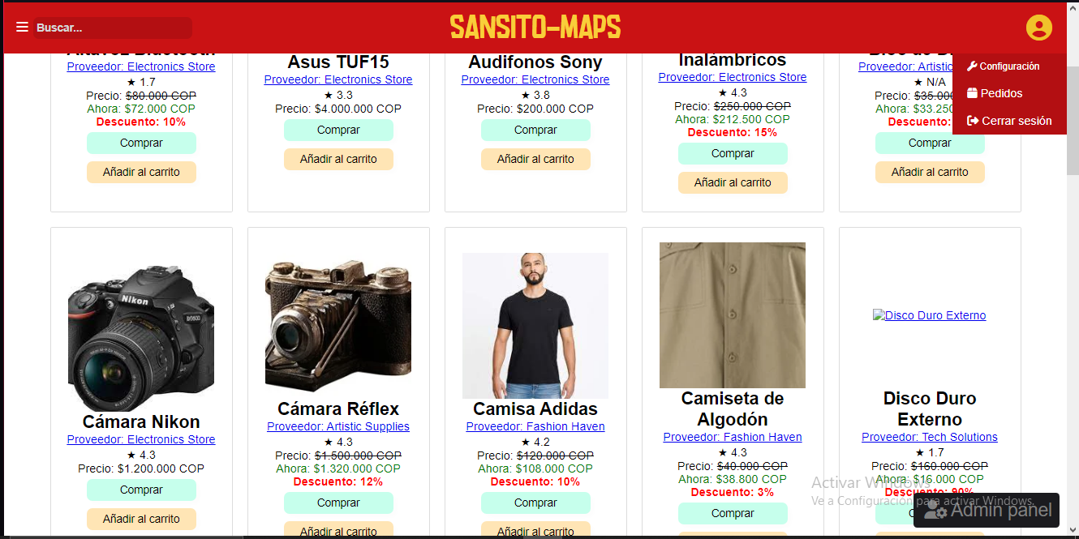

Y deseemos iniciar sesión en nuestro usuario tipo administrador, debemos de dar click en ‘Iniciar sesión’ arriba a la derecha y completar con los datos que usamos en el formulario de registro.

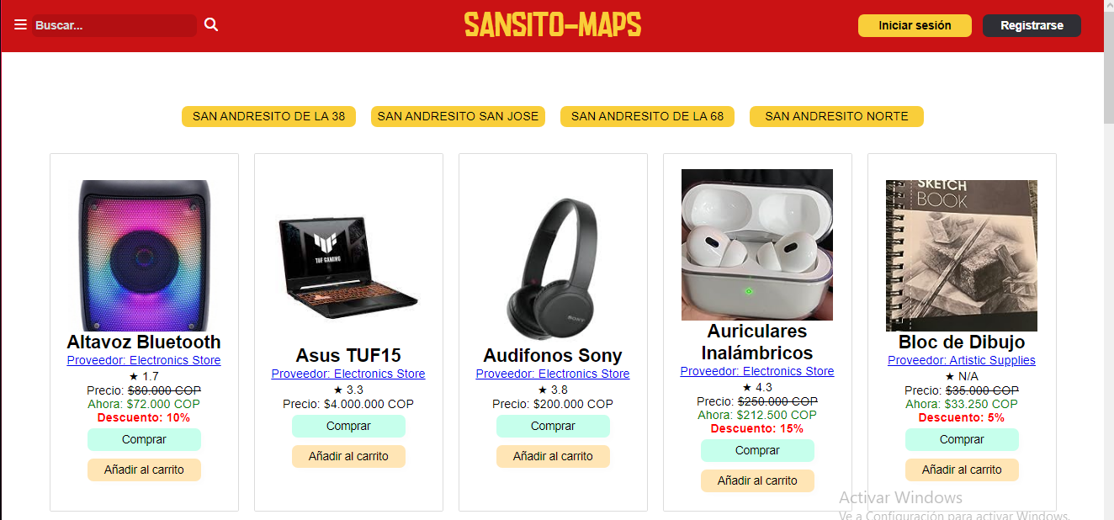

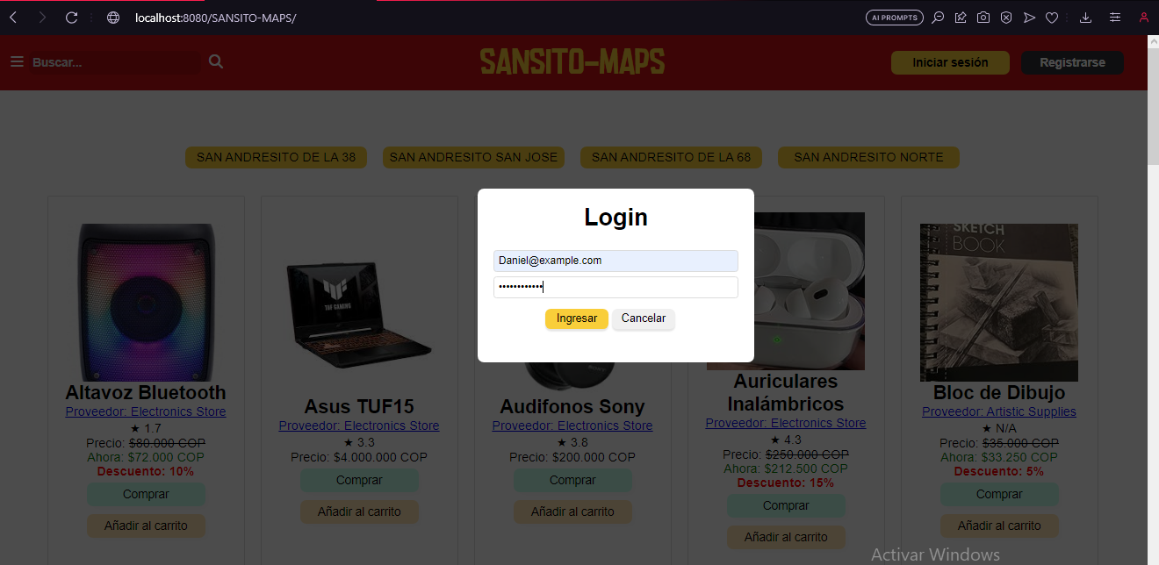

Como anteriormente se dijo, notamos que está el admin panel abajo a la derecha.



Este panel será el que nos deje interactuar con diferentes cosas de la página como por ejemplo los productos

**PRODUCTOS:**

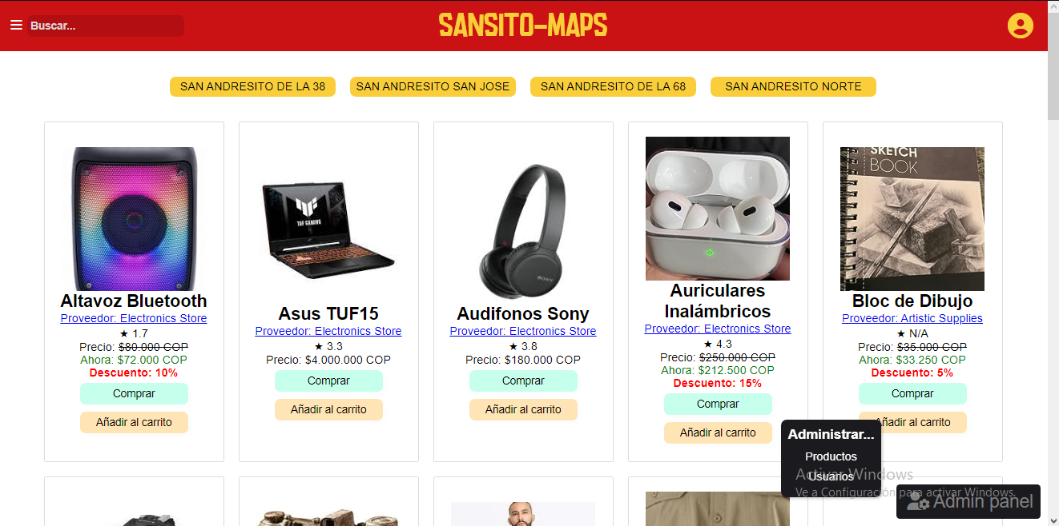Para esto daremos clic en el logo de Admin panel y le daremos en la opción de productos

Aquí nos cargara todos los productos que hay en la página y nos dará la opción de agregar editar y eliminar productos.

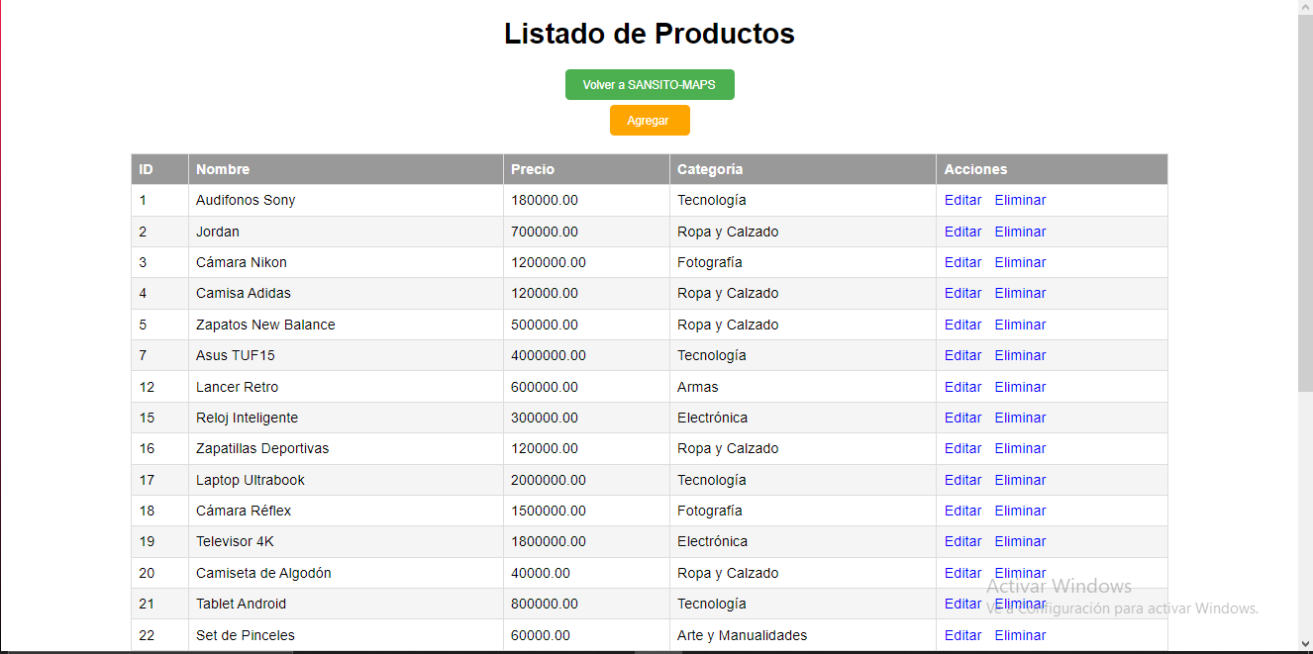

Cuando queremos editar un producto le damos clic en “editar” y nos aparecerá las tres cosas que podemos editar del producto, las cuales son el nombre, precio y categoría.

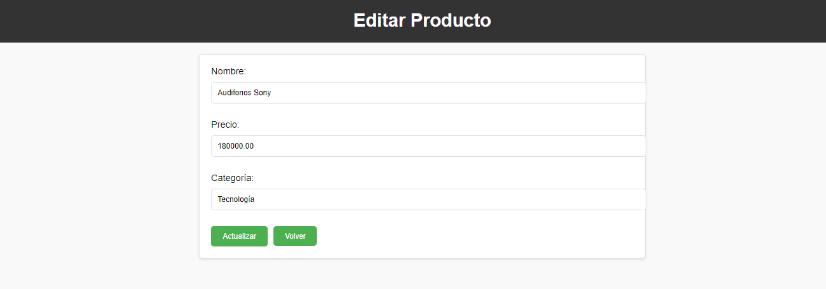

Cuando editemos algo de un producto para que se guarden los cambios le daremos en actualizar.

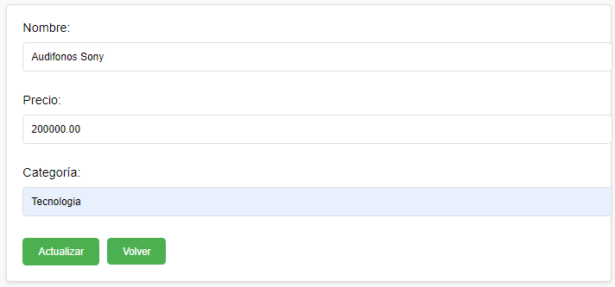

Luego volveremos a la pantalla de inicio de SANSITO-MAPS dándole en “volver” y a “volver a SANSITO-MAPS”





Cuando volvemos al inicio de SANSITO-MAPS miraremos que el producto que hemos editado si cambio.

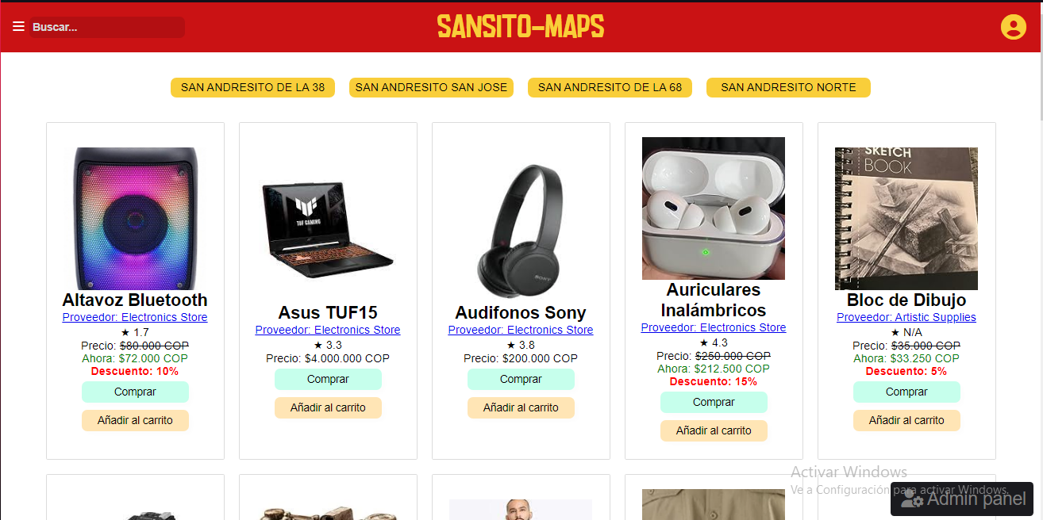

Ahora si el admin quiere agregar productos, también lo podrá hacer dándole clic en la opción de agregar,



Luego que le damos e agregar nos aparecerá un formulario el cual llenaremos con la información del producto el cual queremos vender.

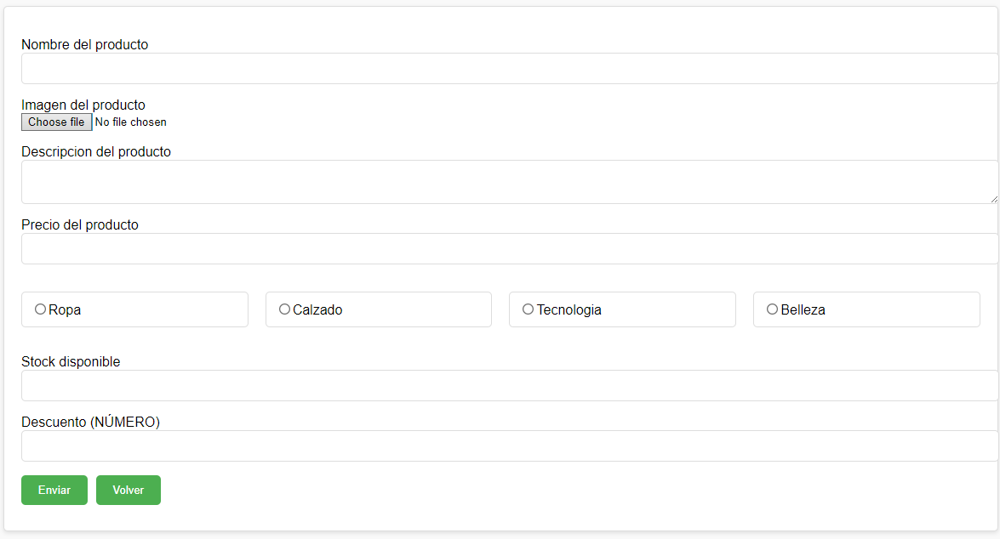

Para poner la imagen del producto tenemos que seleccionar un archivo admitido

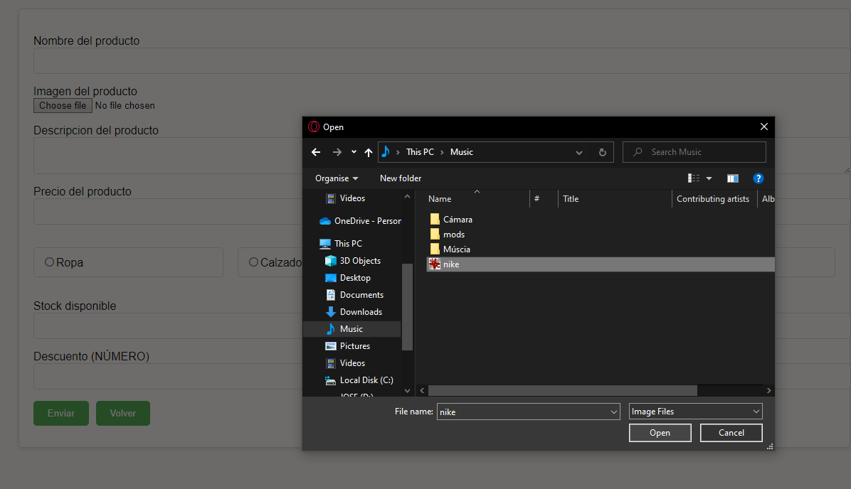

Después de haber rellenado todo el formulario y haber seleccionado todas las opciones, daremos click en ‘enviar’.

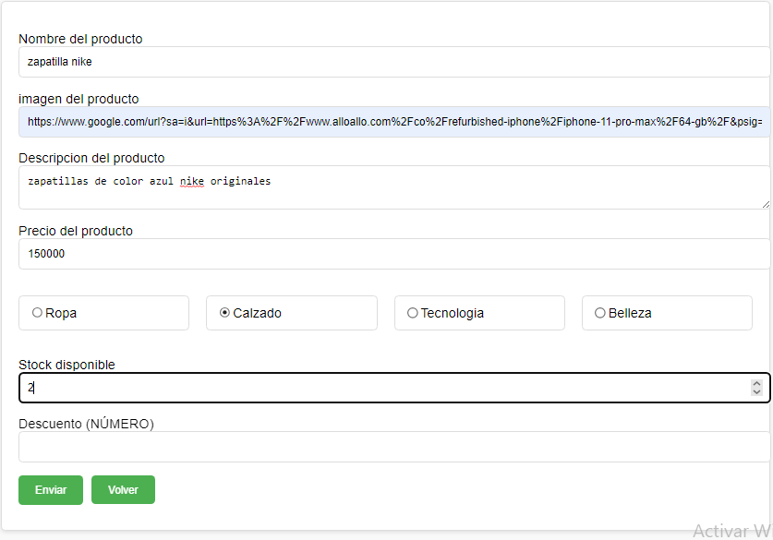

Ahora volveremos a la pantalla de inicio de SANSITO-MAPS y miraremos que efectivamente aparece el producto que agregamos.

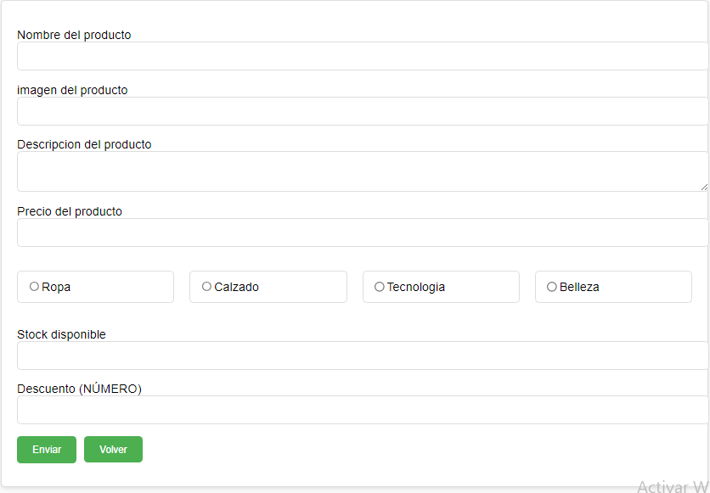



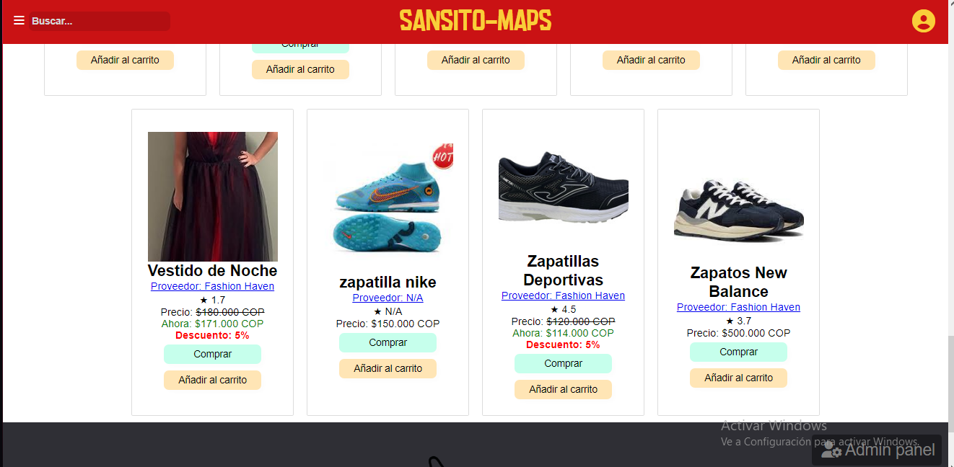

Ahora miraremos el cómo administraremos los usuarios que se registran en la página para esto volveremos a darle clic en Admin panel y escogeremos la opción usuarios.

Luego de eso nos aparecerá una lista de los diferentes usuarios que se han registrado y nos darán la opción de editar su información o eliminarlos.

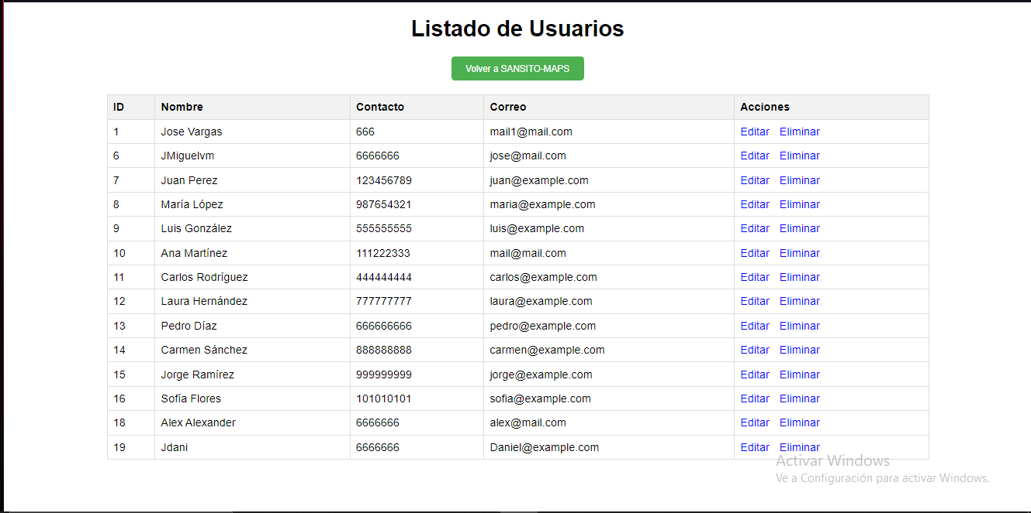

Cuando le damos a la opción editar nos aparece que podemos editar el nombre, apellido, contacto y correo.

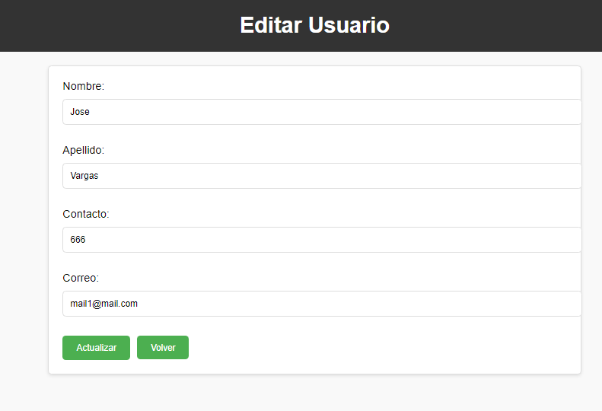

Cuando acabemos de editar alguno de los usuarios le daremos en actualizar y luego la página nos regresara automáticamente a la lista de usuarios en donde podremos ver que si se actualizo la información del usuario.

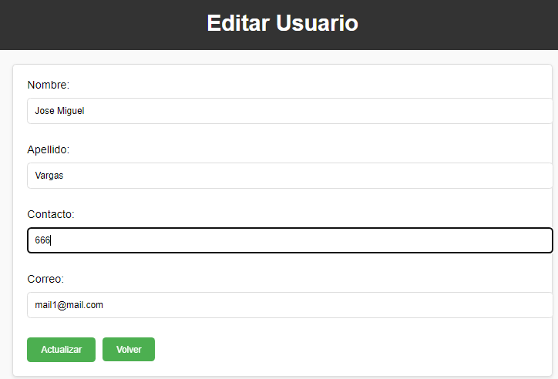

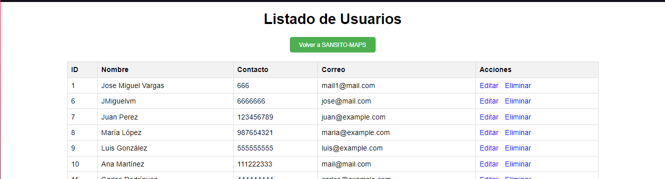

Y notaremos que surgió efecto.